**UBND HUYỆN BÌNH CHÁNH ĐỀ THI THỬ TUYỂN SINH 10 MÔN TOÁN**

**TRƯỜNG TRUNG HỌC CƠ SỞ NĂM HỌC 2017-2018**

**VĨNH LỘC A** Ngày kiểm tra: 19 /05/2018

*(đề thi gồm 2 trang) Thời gian: 120 phút (không kể thời gian phát đề)*

**Bài 1: (1,25 điểm*)*** Cho parabol  và đường thẳng 

a) Vẽ (P) và (d) trên cùng hệ trục tọa độ, biết (d) có hệ số góc là 

b) Gọi x1, x2 là hoành độ giao điểm của đồ thị (P) và đường thẳng (d)

(với x1 > x2). Tính giá trị biểu thức sau: 

**Bài 2:** **(1,25 điểm)**

Cho phương trình 2x2 + x + m – 2 = 0 với m là tham số và x là ẩn số.

a)Tìm điều kiện của m để phương trình có nghiệm.

b)Giả sử x1, x2 là hai nghiệm của phương trình trên. Tìm m để: 

**Bài 3: (1 điểm)**

Một trường tổ chức cho  người bao gồm giáo viên và học sinh đi học tập “trải nghiệm sáng tạo” tại thảo cầm viên. Biết giá vé vào cổng của một giáo viên là  đồng, vé vào cổng của một học sinh là  đồng. Biết rằng nhà trường tổ chức đi vào đúng dịp giảm giá cho đối tượng là giáo viên và học sinh nên được giảm  cho mỗi vé vào cổng của học sinh và 20% cho mỗi vé vào cổng của giáo viên, vì vậy nhà trường chỉ phải trả tổng số tiền là  đồng. Hỏi chuyến đi có bao nhiêu giáo viên và học sinh ?

**Bài 4: (1điểm)**

Số cân nặng lý tưởng tương ứng với chiều cao được tính dựa theo công thức  trong đó M là cân nặng tính theo kg, T là chiều cao tính theo cm, N = 4 nếu là nam, bằng 2 nếu là nữ.

a)Một bạn nam cao 1,62m. Hỏi bạn ấy có cân nặng là bao nhiêu thì gọi là lý tưởng?

b)Giả sử 1 bạn nữ có cân nặng 48kg. Hỏi bạn phải có chiều cao bao nhiêu để có cân nặng lý tưởng?

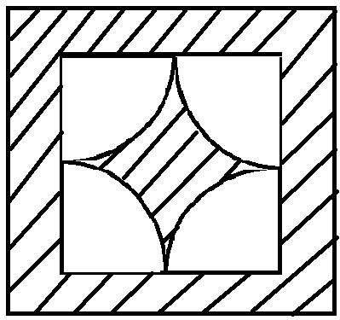**Bài 5. (1điểm)** Một viên gạch bông hình vuông có cạnh là 40cm, bên trong có vẽ 1 hình vuông khác có cạnh là 30cm và trang trí như hình vẽ sau .

1. Hãy tính diện tích phần gạch chéo trên hình vẽ ?
2. Một con kiến bò theo các đường cong, tính đoạn đường kiến bò theo đường cong đó ?

**Bài 6: (1điểm)** Muối sinh lí là một sản phẩm y tế quen thuộc đối với nhiều gia đình, đặc biệt là gia đình có trẻ nhỏ. Trong y học nước muối sinh lí ngoài việc dùng để cung cấp và bổ sung nước cũng như chất điện giải cho cơ thể , công dụng quen thuộc nhất của nước muối sinh lí là làm nước nhỏ mắt, rửa mắt mũi, xúc miệng họng hoặc rửa các vết thương hở phòng viêm nhiễm cho mọi người ở mọi lứa tuổi, kể cả trẻ sơ sinh. Nước muối sinh lí ( natri clorid ) được pha chế từ muối ăn bình thường nhưng loại bỏ tạp chất tỉ lệ 0,9%, tức là trong 1000ml nước muối sinh lí có 9g muối tinh khiết. Tuy nhiên nếu pha không đúng cách mà dùng sẽ có hại cho sức khỏe .

a)Mẹ bạn Hoa đã pha 18g muối tinh khiết vào chai chứa 1800ml nước đun sôi để nguội Hỏi mẹ Hoa đã pha nước muối sinh lí đúng cách chưa ?

b)Mẹ Hoa cần phải cho thêm bao nhiêu ml nước đun sôi để nguội để có nước muối sinh lí là 0,9%. (Làm tròn kết quả đến hàng đơn vị)

**(biết rằng nước 1ml = 1g và  )**

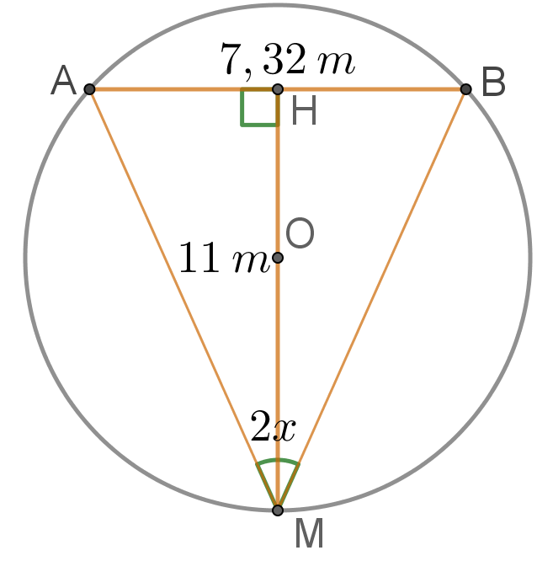**Bài 7: (*1 điểm*)**

Đội tuyển U23 đã ghi lại dấu ấn vẻ vang cho nền bóng đá Việt Nam, chúng ta đã thưởng thức bao nhiêu quả đá phạt tuyệt vời của các cầu thủ. Vậy các em có biết “Góc sút” của quả đá phạt đền  là bao nhiêu độ không? Em hãy tính góc đó, biết rằng chiều rộng cầu môn là  và có bao nhiêu điểm trên sân có cùng góc sút với điểm sút quả phạt đền? (làm tròn đến phút).

**Bài 8:** **(*2,5 điểm*)** Cho  nhọn  nội tiếp đường tròn  các đường cao  và  cắt nhau tại .

Chứng minh tứ giác  nội tiếp và  **(*1 điểm*)**

Hai đường thẳng  và  cắt nhau tại. Vẽ tiếp tuyến  với 

( là tiếp điểm,  thuộc cung nhỏ ) và K là hình chiếu của D lên OI . Chứng minh  và tứ giác BKOC nội tiếp. **(*1 điểm*)**

 cắt đường tròn tại và . Chứng minh . **(*0,5đ*)**

**…………………………………………….HẾT……………………………………………….**

(Thí sinh không sử dụng tài liệu. Giám thị không giải thích gì thêm)

Họ và tên thí sinh:…………………………………..số báo danh:……………………..